Pracownia Projektowo-Konsultingowa |  | DROMOS
Dróg i Mostów |  | Spółka z o.o.
10-059 Olsztyn | ul. Polna 1b/10 | tel./fax 0-89 534-94-20

7-arch.

PROJEKT WYKONAWCZY PRZEBUDOWA KOLIZJI ELEKTROENERGETYCZNYCH

Nazwa inwestycji: PRZEBUDOWA DROGI POWIATOWEJ nr 3803N – ULICA BUDOWLANA W KĘTRZYNIE

Branża: ELEKTRYCZNA

Inwestor:

Powiat Kętrzyński

11-400 Kętrzyn

Plac Grunwaldzki 1

Projektant | mgr inż. Krzysztof Nakonieczny
branży elektrycznej: | upr. nr 08/01/OL

Sprawdzający: mgr inż. Krzysztof Karowiec

branży elektrycznej: upr. nr WAM/0046/PWOE/08

Olsztyn, lipiec 2018 r.

ZAWARTOŚĆ PROJEKTU

- Warunki przebudowy wydane przez ENERGA- OPERATOR SA Oddział w Olsztynie

- Przebieg inwestycji

- Opis techniczny

- Zestawienie materiałów podstawowych

- Przedmiar robót

- Informacja do planu BIOZ

- Uzgodnienia

- Rysunki

Nr 1. Plan zagospodarowania terenu - skala 1 : 500

Nr 2. Plan zagospodarowania terenu – sieć elektroenergetyczna skala 1:500 Nr 3. Schemat ideowy przebudowy sieci SN i nN

Nr 4. Sylwetka stacji słupowej K-1200

2. Przebieg inwestycji

Wykaz nieruchomości , na terenie których projektowana jest przebudowa sieci

i urządzeń elektroenergetycznych SN 15 kV i nn 0,4 kV

Lp. | Właściciel nieruchomości | Nrdziałki | Obręb | Adres
1. | Miasto Kętrzyn | 18, 38 | 4 Kętrzyn | 11-400 Kętrzyn ,
 |  |  |  | Wojska Polskiego 11
2. | Mirosław Kiapśnia | 42 |  | ul. Macierzanki 20,
 |  |  |  | 11-041 Olsztyn
 | Skarb Państwa , |  |  | ul. Wyspiańskiego 2/11,
3. | Józef Szymański | 43/7 | 4 Kętrzyn
 |  |  |  | 11-400 Kętrzyn
 | Elżbieta Szymańska
 | Powiat Kętrzyński |  |  | ul. Bałtycka 20 ,
4. | Zarząd Dróg Powiatowych | 8/2, 7/7
 |  |  |  | 11-400 Kętrzyn
 | w Kętrzynie
5. | Miasto Kętrzyn | 45 |  | Wojska Polskiego 11
 | PGK „ Komunalnik” Sp. z o.o. |  |  | Plac Słowiański 2, 11-400 Kętrzyn

Zadanie będzie wykonywane na podstawie Zezwolenia Realizacji Inwestycji Drogowej ( ZRID ), stąd nie zachodzi potrzeba uzyskania zgód właścicieli udostępnienia swoich nieruchomości.

3. Opis Techniczny

1. Podstawa opracowania.

Projekt opracowano na podstawie:

- zlecenie inwestora,

- warunki przebudowy sieci elektroenergetycznej wydane przez ENERGA –OPERATOR SA Oddział w Olsztynie wydane dnia 16.04.2015 r. nr R/15/013550,

- projekt wykonawczy przebudowy kolizji elektroenergetycznych opracowany przez” DROMOS” Sp. z o.o. w kwietniu 2015 r.

- protokół ZUDP,

- opinie i uzgodnienia,

- rozpoznanie w terenie,

- obowiązujące przepisy, normy i katalogi.

2. Zakres opracowania.

Projekt niniejszy obejmuje przebudowę istniejących urządzeń elektroenergetycznych 15 kV i nN 0,4 kV kolidujących z projektowaną budową ulicy Budowlanej w Kętrzynie. Inwestycja będzie prowadzona na dz. nr 8/2 , 7/7, 18, 38, 42 , 43/7 i 45 obręb 4 Kętrzyn .

3. Stan istniejący

W obszarze projektowanej przebudowy ulic istnieje stacja transformatorowa typu MSTw- 20/630 ozn. Kętrzyn PZDL K-1045 oraz słupowa stacja transf. STSu -20/250 ozn. Kętrzyn Budowlana K-1200. Przy ul. Budowlanej znajduje się również stacja nie będąca własnością ENERGA-OPERATOR SA , typu MSTw – 20/630 ozn. Kętrzyn PBK, K-0998. Stacja ta połączona jest z jednej strony linią kablową HAKnFtA 3x 95 mm² z stacją K-1045, a z drugiej linią kablową 3xXUAHAKXS 70 mm² z stacją K-1200.

Z stacji K-1045 PZDL, wyprowadzone są jeszcze dwa kable SN 15 kV typu 3xXUHAKXS 70 mm² do stacji Baza GS i stacji Wytwórnia Pasz.

Z stacji K-1200 Budowlana wyprowadzony jest również kabel SN 15 kV w kierunku stacji ZDW.

W ciągu ul. Budowlanej z stacji transformatorowych K-1045 i K-1200 wyprowadzone są również obwody nN 0.4 kV liniami kablowymi YAKY 4 x 120 mm² i YAKXS 4x 120 mm² , jak również kable nN nie będące własnością ENERGA-OPERATOR SA.

4. Stan projektowany

4.1. Przebudowa linii kablowych SN 15 kV .

W zakresie przebudowy sieci elektroenergetycznej SN 15 kV kolidującej z nowym układem drogowym , należy wykonać następujące zmiany :

- Istniejąca linia kablowa HAKnFtA 3 x 95mm² relacji stacja transf. K-1045 – K-0998, koliduje na

łuku ulicy ( dz. 7/7 ) z projektowanym pasem jezdnym ulicy oraz wjazdami na posesje działek Nr 43/2 i 41 . Projektuje się rozcięcie kabla w miejscach wskazanych na planie zagospodarowania i wykonanie nową trasą odcinka dł. 120 m kabla 3xXRUHAKXS 120/25 mm² . Kable połączyć przy zastosowaniu muf Barnier, w miejscach wskazanych na planie zagospodarowania . Dodatkowo na projektowanym wjeździe, na istniejącym kablu nałożyć rurę ochronną dzieloną A160 PS dł. 11 m.

- Istniejący kabel 3 x XUHAKXS 70 mm² łączący stacje transf. „K- 0998 PBK” i „K-1200 Budowlana” koliduje z proj. jezdnią i należy go zdemontować .

Wybudować nowy odcinek linii kablowej dł. 100 m typu 3 x XRUAHKXS 1 x 120/25 mm² . Kabel podłączyć w polu 15 kV ZWD ( w miejsce zdemontowanego kabla) , w stacji transform. „ K- 0998” z jednej strony, a na stacji transf. słupowej ‘K-1200 Budowlana” istniejący kabel zdemontować i wykorzystując istniejącą rurę ochronną , wprowadzić projektowany kabel wykorzystując konstrukcję mocowania kabla na stacji słupowej.

- Nałożyć rury ochronne dzielone A160 PS dł. po 9 m na dwóch ciągach kabli

3x XUHAKXS 1 x70 mm² pod ulicą i projektowaną zatoką oraz ciągiem pieszo-rowerowym . Kable relacji stacja transf. „ Kętrzyn PZDL” - stacja transf. „Baza GS” i „ Wytwórnia Pasz”

4.2. Przebudowa linii kablowych nN 0,4 kV

W zakresie przebudowy linii kablowych nN 0,4 kV kolidujących z budową ulicy Budowlanej należy wykonać następujące zmiany :

- Istniejący kabel YAKY 4 x 120 mm² relacji stacja transf. „ PZDL K -1045” obwód 03/02 do złącza ZK Komunalnik Portiernia koliduje z jezdnią ulicy i proj. wjazdami. Projektuje się rozcięcie kabla w miejscu wskazanym na planie zagospodarowania i wykonanie nowego odcinka dł.75 m kabla typu YAKXS 4 x 120 mm² po nowej trasie. Projektowany kabel z istn. połączyć stosując mufę z rur termokurczliwych z jednej strony , a z drugiej wprowadzić do istniejącego złącza ozn.

ZK3744 Komunalnik w miejsce istn. kabla .

Na trasie istniejącego kabla ułożyć również osłony z rur dzielonych A110 PS dł. 9m pod ulicą, dł. 9 m pod zatoką .

- Wzdłuż ul. Budowlanej maja swój przebieg dwa kable nN 0,4 kV abonenckie, które kolidują z

krawężnikiem jezdni na dł. ok. 40 m. projektuje się przełożenie istn. kabli bez cięcia na dł. ok. 46 m poza krawężnik jezdni . Dodatkowo na projektowanym wjeździe nałożyć rury osłonowe dzielone A110 PS 2 x 11 m .

Pozostałe linie kablowe nN 0,4 kV występujące w obrębie projektowanej ulicy Budowlanej nie wymagają przebudowy.

4.3. Roboty kablowe

Kable układać po trasach pokazanych na planie sytuacyjnym na głębokości 0.7 m kable nn 0.4 kV i 0.8 m kable SN 15 kV na 10 cm podsypce piaskowej z przykryciem 10 cm warstwą piasku oraz folią koloru niebieskiego – kable nn i koloru czerwonego – kable SN . Następnie wykop uzupełnić gruntem rodzimym i splantować . Na skrzyżowaniach z drogami , wjazdami , wodociągami, kanalizacją i gazociągami kable chronić rurami DVK 110 dla n.n. 0.4 kV i DVK 160 dla kabli SN 15 kV , a dla kabli istniejących rurami dzielonymi typu A110 PS i A160PS . Rury ochronne układać metodą wykopu otwartego.

Przed zasypaniem kabli dokonać inwentaryzacji geodezyjnej oraz pomiarów zgodnie z obowiązującą normą PN-76/E – 05125 .

Wszelkie roboty kablowe wykonać po docelowej niwelacji terenu .

4.4. Ochrona przeciwporażeniowa

Sieć SN -uziemienie ochronne. Sieć zasilająca n.n. w układzie połączeń TN-C. Jako system dodatkowej ochrony przeciwporażeniowej w sieci elektroenergetycznej n.n. należy stosować samoczynne wyłączenie zasilania.

Uwagi końcowe.

- Całość robót wykonać zgodnie z opracowaniem, obowiązującymi normami i przepisami.

- Prace w pasie drogowym należy wykonywać w porozumieniu z odpowiednimi służbami drogowymi.

- Realizacja zadania inwestycyjnego wykonywać z zachowaniem warunków umowy o przebudowie sieci elektroenergetycznej zawartej pomiędzy Powiatem Kętrzyńskim i ENERGA - OPERATOR SA Oddział w Olsztynie

- Po wybudowaniu projektowanych urządzeń należy przeprowadzić próby i pomiary odbiorcze.

- Projektowane urządzenia podlegają inwentaryzacji geodezyjnej, którą należy zlecić uprawnionej jednostce wykonawstwa geodezyjnego.

  - Zestawienie materiałów podstawowych

- materiały do montażu

1. | Kabel XRUHAKXS 1x 120/25 mm² | - | 660 | m
2. | Kabel YAKXS 4 x 120 mm² | - | 75 | m
3. | Folia kablowa czerwona | - | 220 | m
4. | Folia kablowa niebieska | - | 75 | m
5. | Rura ochronna DVK 160 mm | - | 108 | m
6. | Rura ochronna dzielona A160 PS | - | 64 | m
7. | Rura ochronna DVK 110 mm | - | 29 | m
7. | Rura ochronna dzielona A110 PS | - | 40 | m
8. | Głowica kablowa SN SEF 70 mm² | - | 6 | szt
9. | Mufa SN typu TRAJ -24/70-150-PL01 | - | 2 | kpl
10. | Mufa nN termokurczliwa AK4 35-150 | - | 1 | kpl
12. | Piasek | - | 15 | m³
b. | materiały do demontażu
1. Kabel XUHAKXS 1 x 70 mm² |  | - | 345 | m
2. Kabel HAKnFtA 3 x 95 mm² |  | - | 120 | m
3. Kabel YAKY 4 x 120 mm² |  | - | 75 | m
4. Głowica kablowa SN na kabel olejowy |  | - | 1 | szt

5. PRZEDMIAR ROBÓT

L.p. | Podstawa | Rodzaj robót |  | Jedn | Ilość | Cena | Wartość
 | wyceny |  |  | miary |  | Jednost.
1. | D-01.03.02 | Ręczne kopanie rowów dla kabli o gł. 0.8 m i szer. |  | m | 425
 |  | 0.4 m w gruncie kat. III
2. | D-01.03.02 | Ręczne kopanie rowów dla kabli o gł. 1.2m i szer. 0.4 m |  | m | 70
 |  | w gruncie kat. III
3. | D-01.03.02 | Ręczne zasypanie wykopów szer. 0.4 m. i gł. 1.0 m |  | m | 70
4. | D-01.03.02 | Ręczne zasypanie wykopów szer. 0.4 m. i gł. 0.6 m |  | m | 425
5. | D-01.03.02 | Nasypanie warstwy piasku gr. 0.1 m na dnie wykopu |  | m | 990
 |  | kablowego szer. 0.4 m
6. | D-01.03.02 | Ułożenie rury ochronnej o śr. do 110 mm w wykopie |  | m | 69
7. | D-01.03.02 | Ułożenie rury ochronnej o śr. do 160 mm w wykopie |  | m | 172
8. | D-01.03.02 | Układanie kabla wielożyłowego w rowie kablowym – kabel |  | m | 29
 |  | o wadze do 2.0 kg/m – kabel YAKXS4 x 120mm²
9. | D-01.03.02 | Układanie kabla wielożyłowego o masie do 3.0 kg/m w |  | m | 40
 |  | rurach ochronnych - kable istniejące
10. | D-01.03.02 | Demontaż kabla wielożyłowego w rowie kablowym – kabel |  | m | 92
 |  | o wadze do 2.0 kg/m – istniejący
11. | D-01.03.02 | Montaż kabla wielożyłowego w rowie kablowym – kabel o |  | m | 92
 |  | wadze do 2.0 kg/m – istniejący
12. | D-01.03.02 | Obróbka kabla wielożyłowego z żyłami Al. o przekroju 120 |  | szt | 1
 |  | mm²
13. | D-01.03.02 | Układanie kabla jednożyłowego o wadze do 2.0 kg/m w |  | m | 336
 |  | rowie – kabel XRUHAKXS 120 mm²
14. | D-01.03.02 | Ręczne układanie kabla jednożyłowego o masie do | 3,0 | m | 324
 |  | kg/m w rurach – kabel o przekroju 120 mm²
15. | D-01.03.02 | Ręczne układanie kabla jednożyłowego o masie do | 3,0 | m | 192
 |  | kg/m w rurach– kabel istniejący o przekroju 70 mm²
16. | D-01.03.02 | Montaż mufy przelotowej z rur termokurczliwych na kablu |  |  | 1
 |  |  |  | szt
 |  | aluminiowym do 1 kV – przekrój 120mm²
17. | D-01.03.02 | Montaż mufy na kablu jednożyłowym o przekroju | 120
 |  |  |  | szt | 2
 |  | mm² na napięcie 15 kV – mufa Barnier
18. | D-01.03.02 | Montaż głowicy na kablu jednożyłowym o izolacji z tw. |  | szt. | 6
 |  | sztucznych na kablu AL. i napięciu do 20 kV
19. | D-01.03.02 | Badanie linii kablowej po docelowym ułożeniu |  | pom. | 5
20. | D-01.03.02 | Geodezyjne pomiary powykonawcze obiektu |  | szt. | 1

6.

INFORMACJA

DOTYCZĄCA BEZPIECZEŃSTWA I OCHRONY ZDROWIA
DO PLANU „BIOZ”

Nazwa inwestycji: Przebudowa drogi powiatowej nr 3803N – ulica Budowlana w Kętrzynie

Branża: Elektryczna

Inwestor:

Powiat Kętrzyński

11-400 Kętrzyn

Plac Grunwaldzki 1

Projektował: mgr inż. Krzysztof Nakonieczny
upr. do projektowania bez ograniczeń

nr 08/01/OL

Sprawdził: mgr inż. Krzysztof Karowiec
upr. do projektowania bez ograniczeń
nr WAM/0046/PWOE/08

.

Część informacyjna

- Zakres robót dla całego zamierzenia budowlanego oraz kolejność realizacji.

Opracowanie obejmuje następujące elementy:
  - Przebudowa linii kablowych elektroenergetycznych SN 15kV ;

  - Przebudowa linii kablowych elektroenergetycznych nn 0,4kV

- Wykaz istniejących obiektów budowlanych.

  - Linie kablowe SN 15kV , linie kablowe nn 0,4kV oraz sieć kablowa oświetleniowa nn 0,4kV .

- Wskazanie elementów zagospodarowania działki lub terenu, które mogą stwarzać zagrożenie bezpieczeństwa i zdrowia ludzi.

Przedmiotowa inwestycja ma charakter liniowy i polega na przebudowie kolidujących sieci kablowej 15kV oraz sieci kablowych 0,4kV w związku z budową ulicy Budowlanej w Kętrzynie .

W przedmiotowej inwestycji nie występuje:

  - zapotrzebowanie na wodę i odprowadzanie ścieków,

  - emisja zanieczyszczeń gazowych i płynnych,

  - wytwarzanie odpadów stałych,
  - emisja hałasu oraz promieniowania jonizującego i elektromagnetycznego,

  - wpływ na istniejący drzewostan, glebę oraz wody powierzchniowe i podziemne.

Przewidziane w niniejszej inwestycji urządzenia oraz skutki ich funkcjonowania nie stwarzają bezpośredniego zagrożenia dla bezpieczeństwa i zdrowia ludzi.

Biorąc powyższe pod uwagę stwierdza się, iż dana inwestycja nie stwarza zagrożeń dla zdrowia i życia człowieka.

- Wskazanie dotyczące przewidywanych zagrożeń występujących podczas realizacji robót budowlanych, określające skalę i rodzaje zagrożeń oraz miejsce i czas ich wystąpienia.

W trakcie realizacji robót budowlanych mogą wystąpić następujące zagrożenia bezpieczeństwa i zdrowia ludzi:

  - przysypanie ziemią podczas prowadzenia wykopów (głębokość wykopu – 0,8m; szerokość –

0,4m),

  - urazy związane z niewłaściwym użytkowaniem urządzeń mechanicznych na placu budowy (koparki, środków transportu, wiertnic, dźwigu itp),

  - potrącenia przy robotach w pasie dróg, na których odbywa się ruch pojazdów kołowych.

- Wskazanie sposobu prowadzenia instruktażu pracowników przed przystąpieniem do realizacji robót szczególnie niebezpiecznych.

Do wykonywania prac szczególnie niebezpiecznych będą dopuszczeni pracownicy, którzy oprócz wymogów regulowanych przepisami BHP, będą dodatkowo przeszkoleni w zakresie BHP przy tych pracach z uwzględnieniem konkretnych warunków na budowie. Przed przystąpieniem do realizacji robót szczególnie niebezpiecznych kierownik budowy powinien poinformować pracowników o wszystkich możliwych zagrożeniach wynikających z lokalizacji i charakteru prac w formie ustnego omówienia tych zagrożeń oraz w formie pisemnych instrukcji. Szkolenia te będą przeprowadzane z podziałem na poszczególne stanowiska bez względu na fakt ich wcześniejszego przeprowadzenia na podobnym stanowisku.

- Wskazanie środków technicznych i organizacyjnych, zapobiegających niebezpieczeństwom wynikającym z wykonywania robót budowlanych w strefach szczególnego zagrożenia zdrowia lub w ich sąsiedztwie, w tym zapewniających bezpieczną i sprawną komunikację, umożliwiającą szybką ewakuację na wypadek pożaru, awarii i innych zagrożeń.

  - Przygotować miejsce pracy.

  - Prace w pobliżu czynnej linii kablowych SN 15kV i sieci nn 0.4 kV wykonywać po uzgodnieniu i w koordynacji z ENERGA – OPERATOR SA Oddział w Olsztynie , Rejon Kętrzyn .

  - Wykopy należy prowadzić krótkimi odcinkami zasypując je natychmiast po ułożeniu krótkich odcinków linii kablowej w celu minimalizacji niebezpieczeństwa wpadnięcia do wykopu osób trzecich; wykopy otwarte oznakować i zabezpieczyć przed wpadnięciem osób postronnych poprzez prawidłowo ustawione poręcze, kładki oraz oświetlenie; nie należy wykonywać prac w wykopach, przez jedną osobę.

  - Prace prowadzone w pobliżu dróg komunikacyjnych – pracownicy powinni być wyposażeni w kamizelki ostrzegawcze, ruch pieszy pracowników powinien odbywać się na poboczu lub chodniku.

  - wykopy w pobliżu istniejącego uzbrojenia podziemnego wykonywać ręcznie.

  - Do prac elektrycznych dopuścić pracowników posiadających wymagane zaświadczenia kwalifikacyjne.

  - Po zakończeniu prac kierujący zespołem jest zobowiązany zapewnić usunięcie materiałów, narzędzi z miejsca pracy.

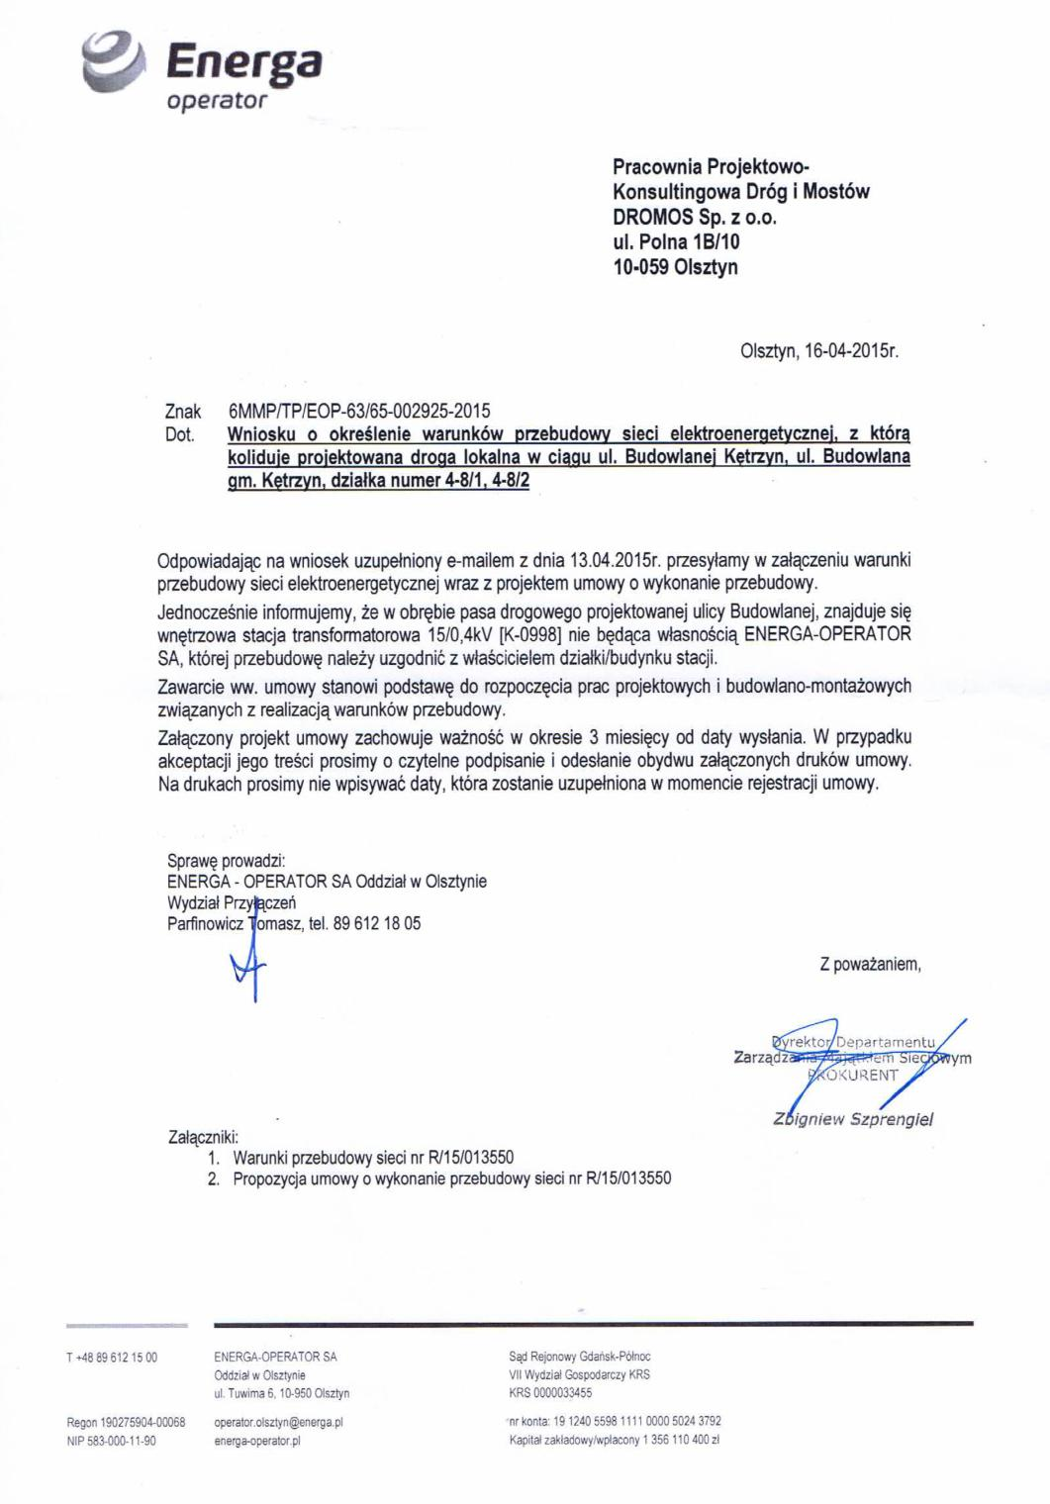

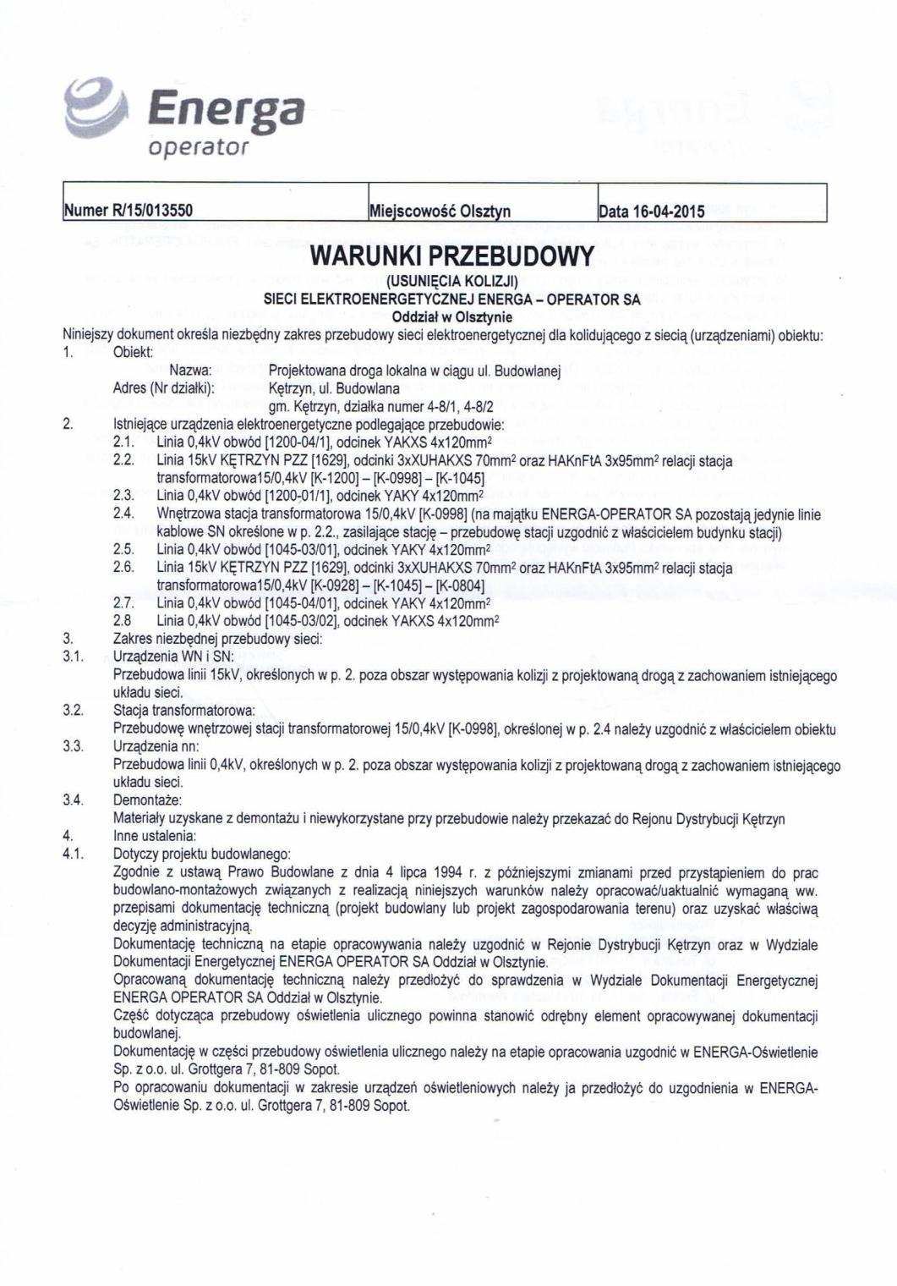

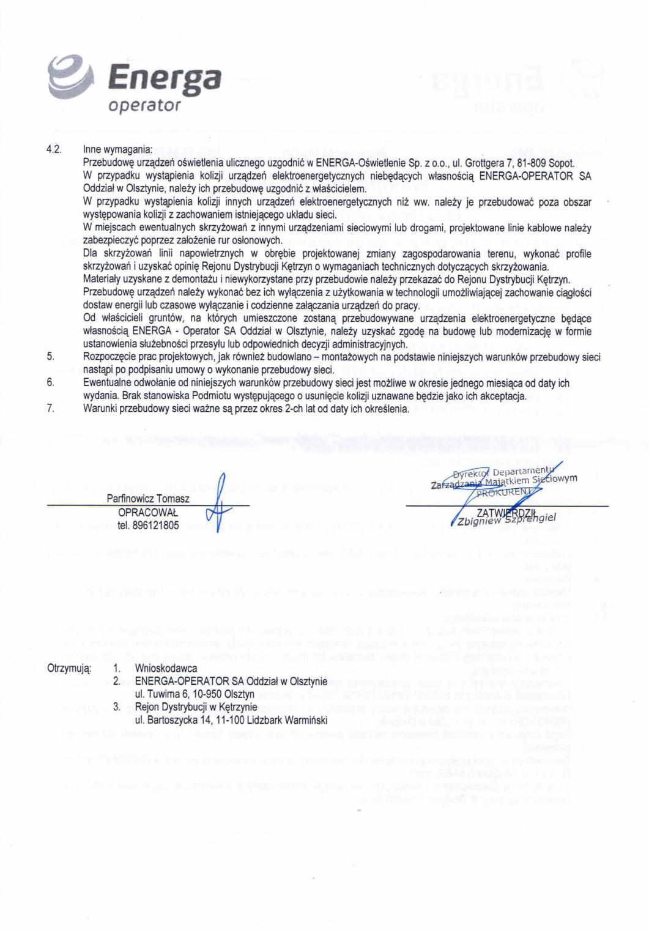

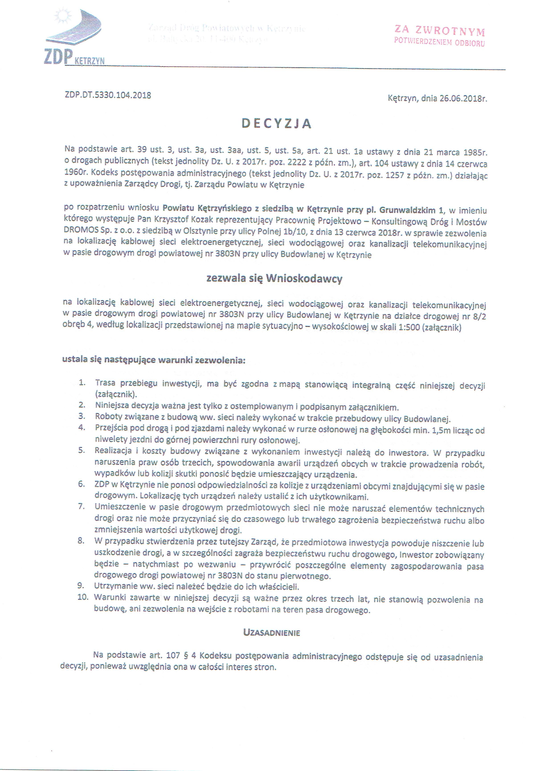

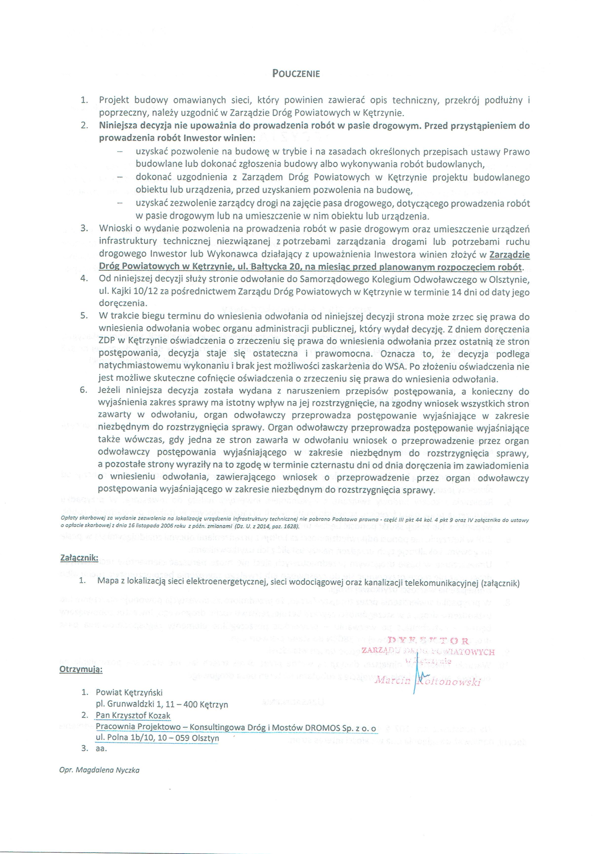

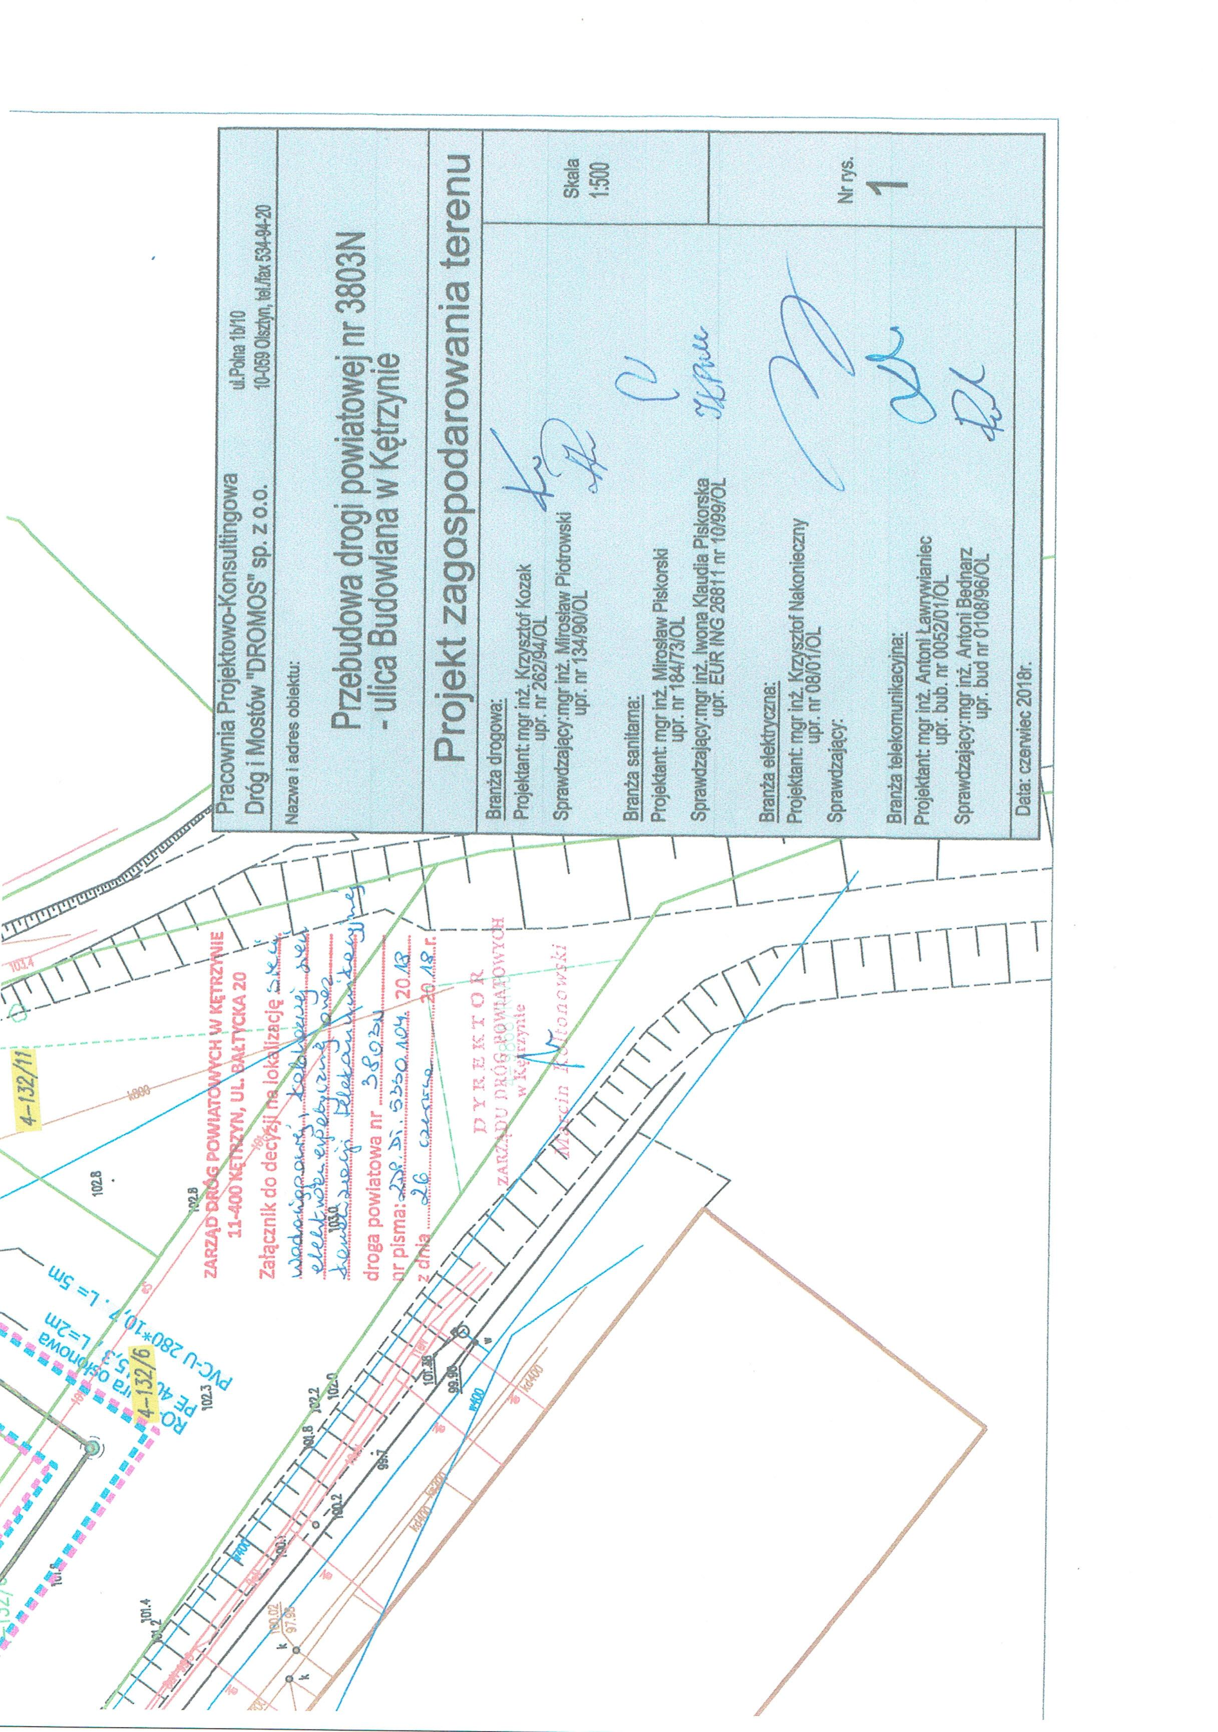

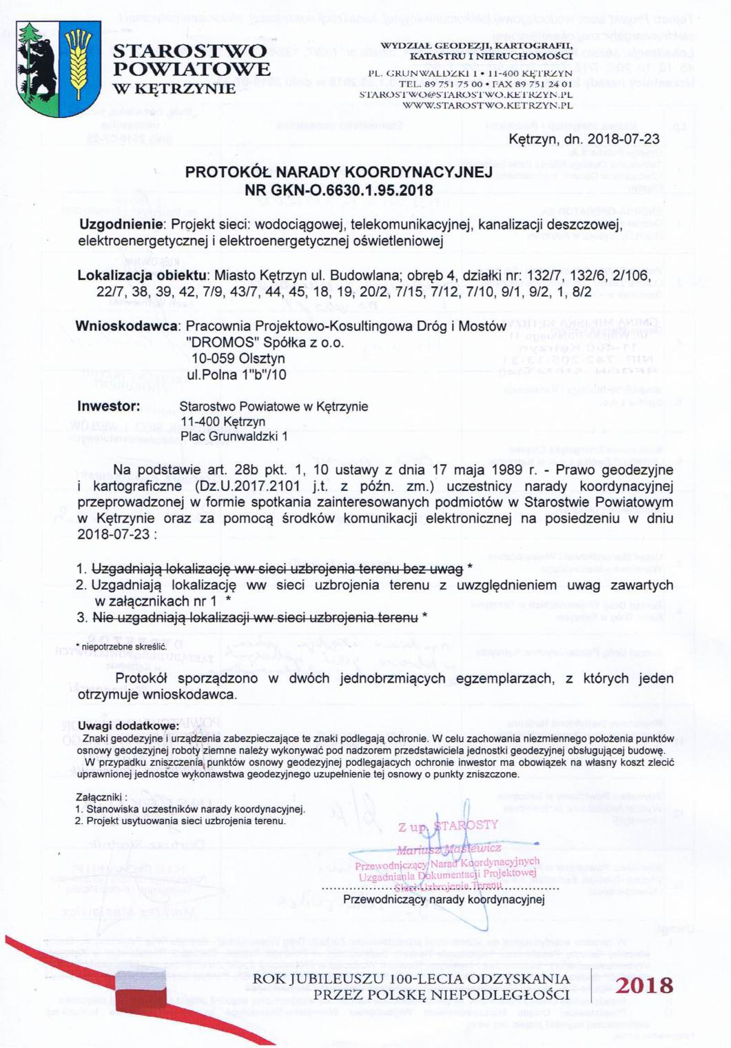

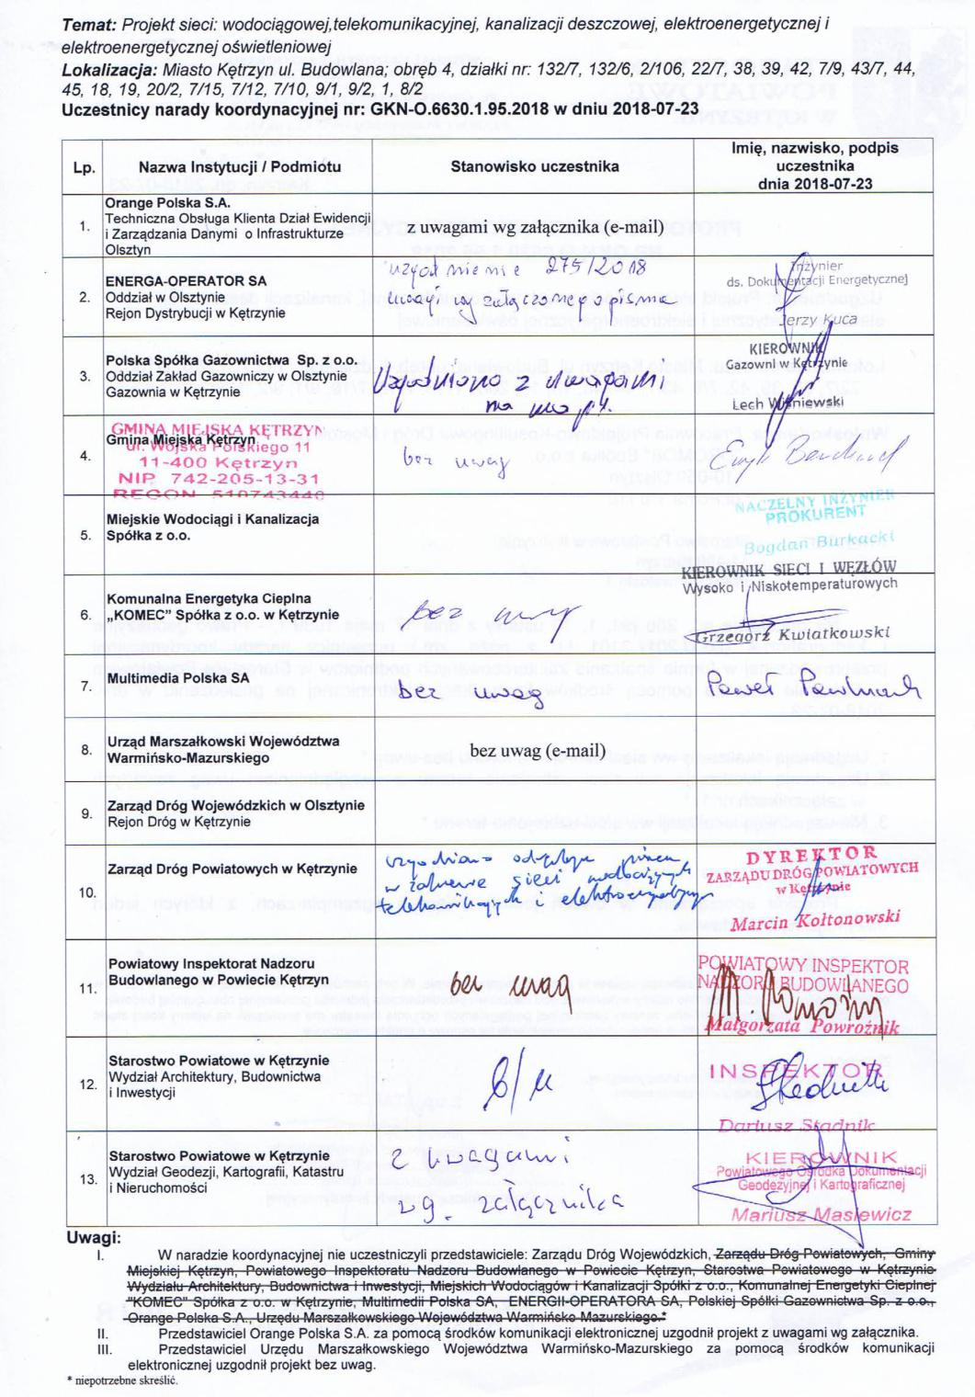

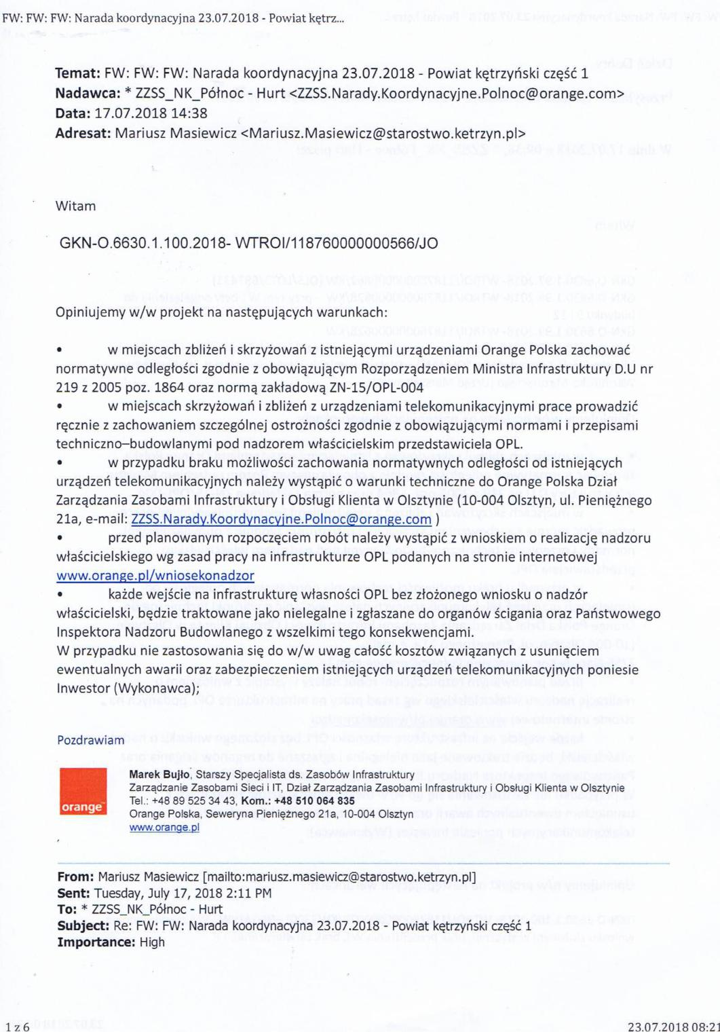

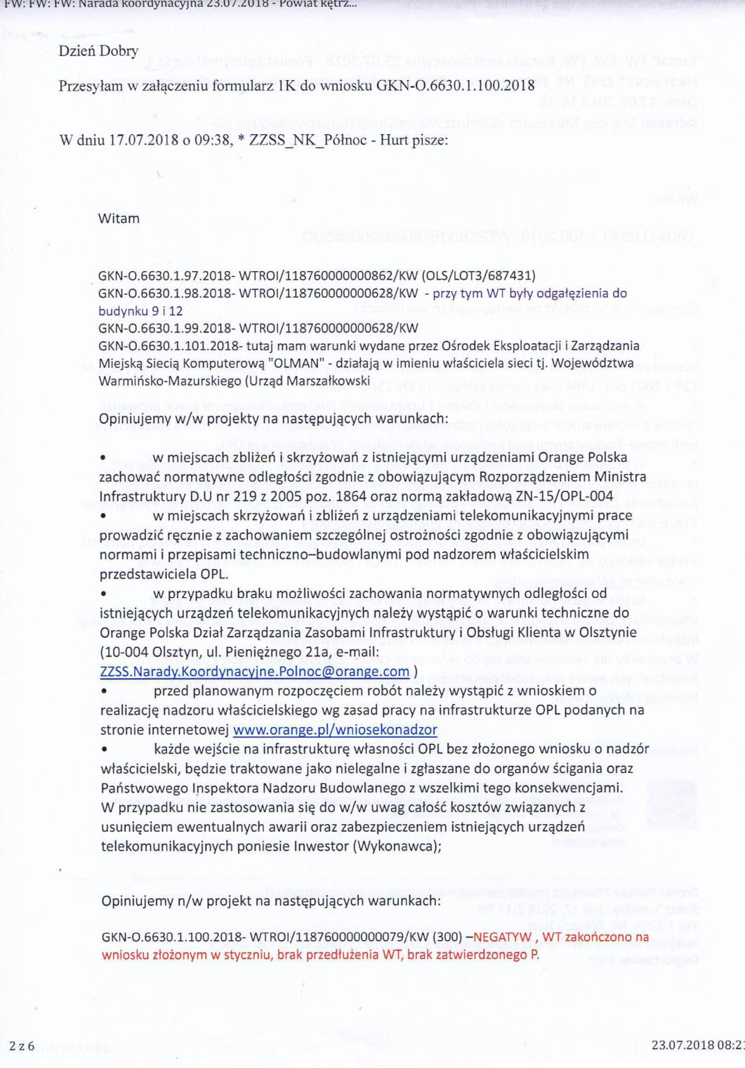

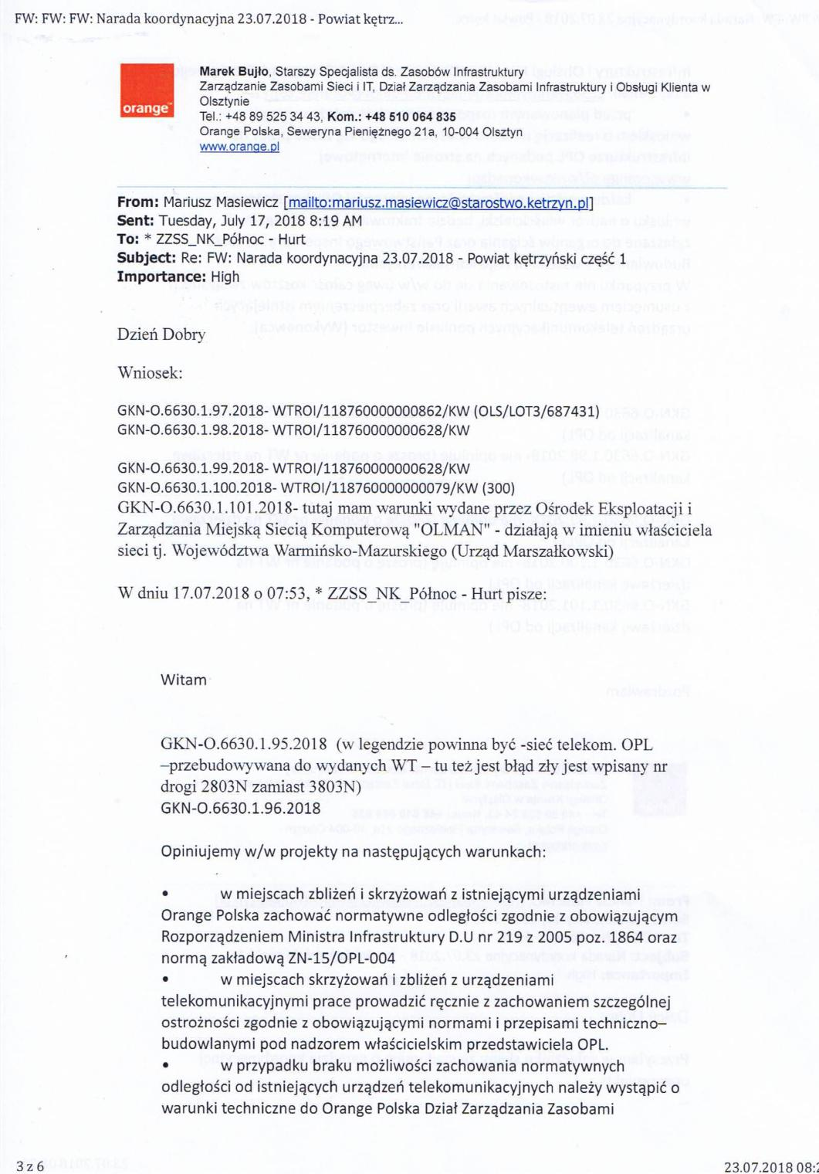

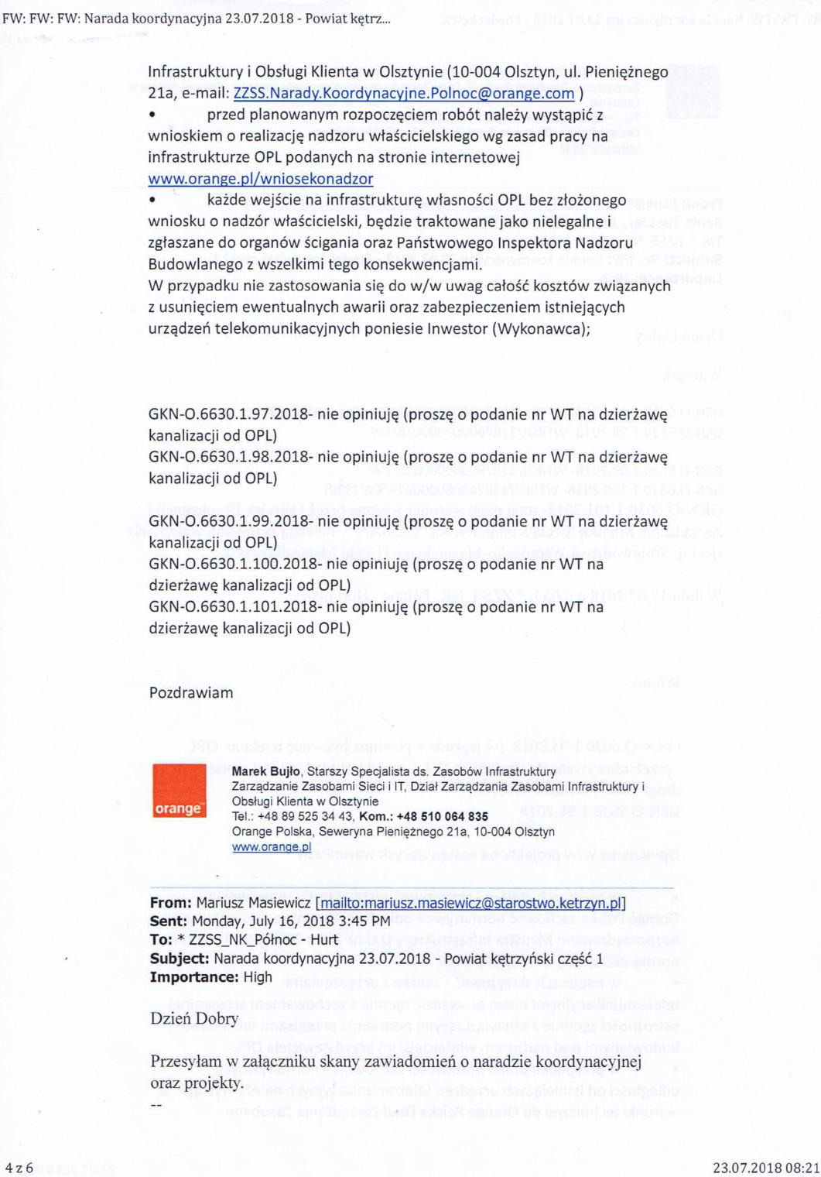

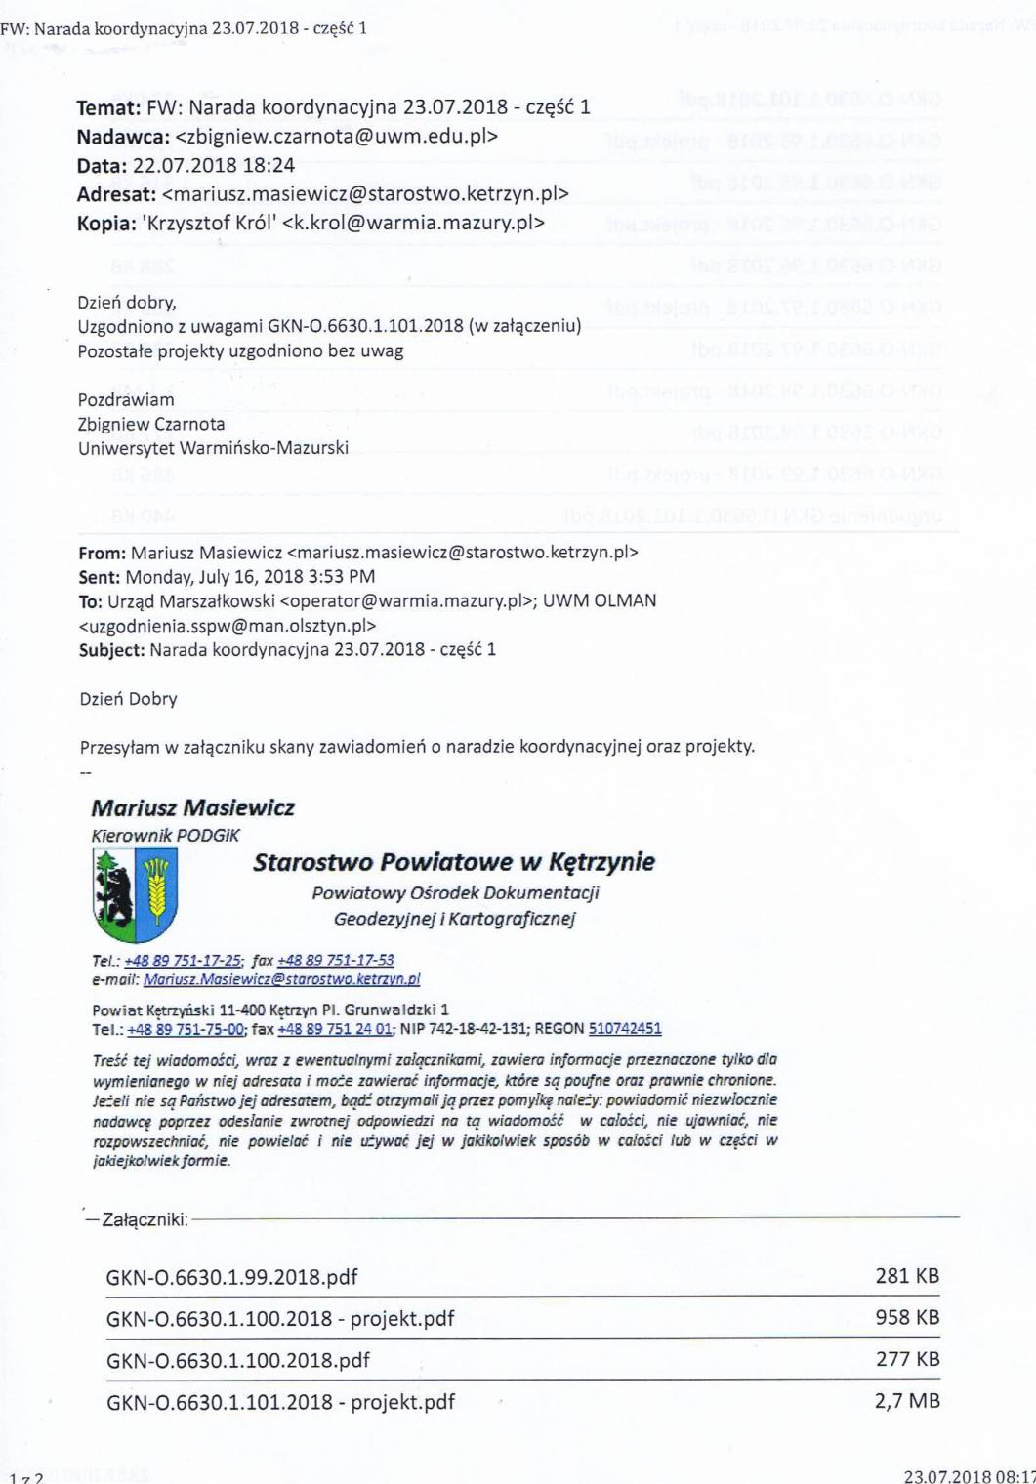

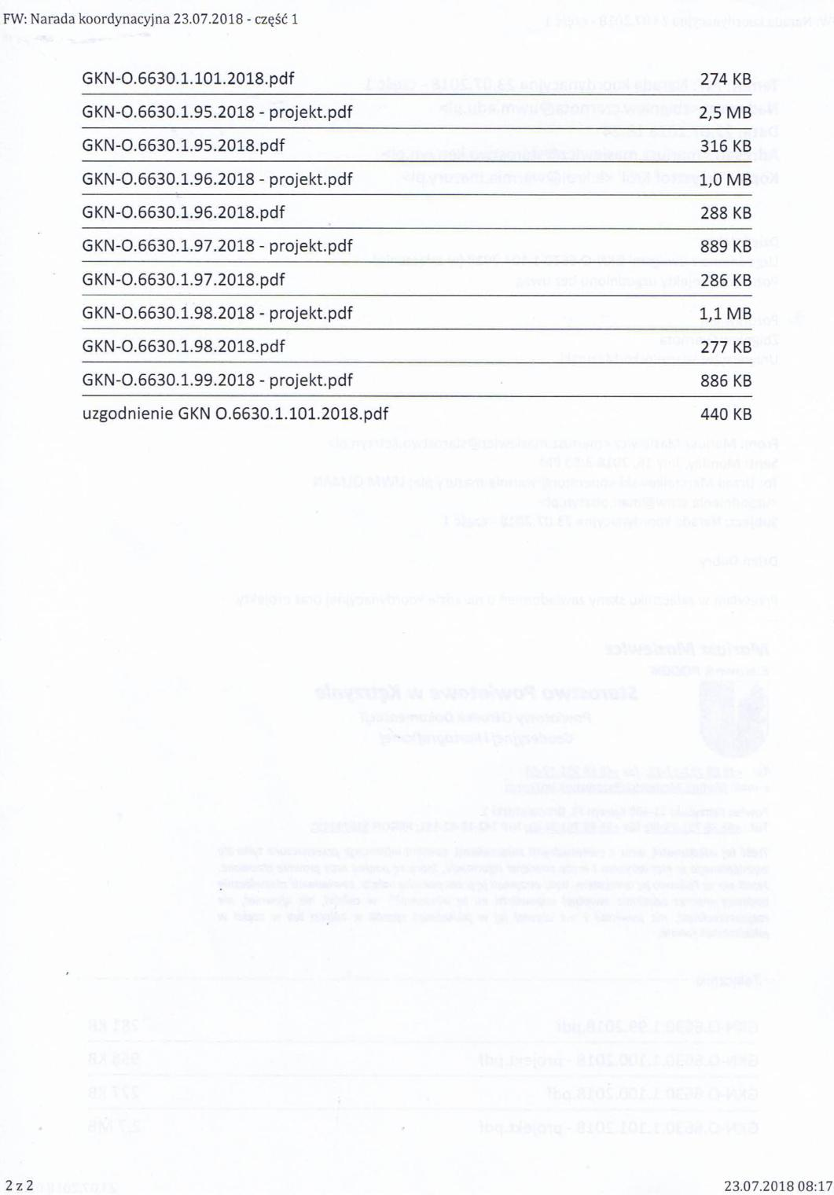

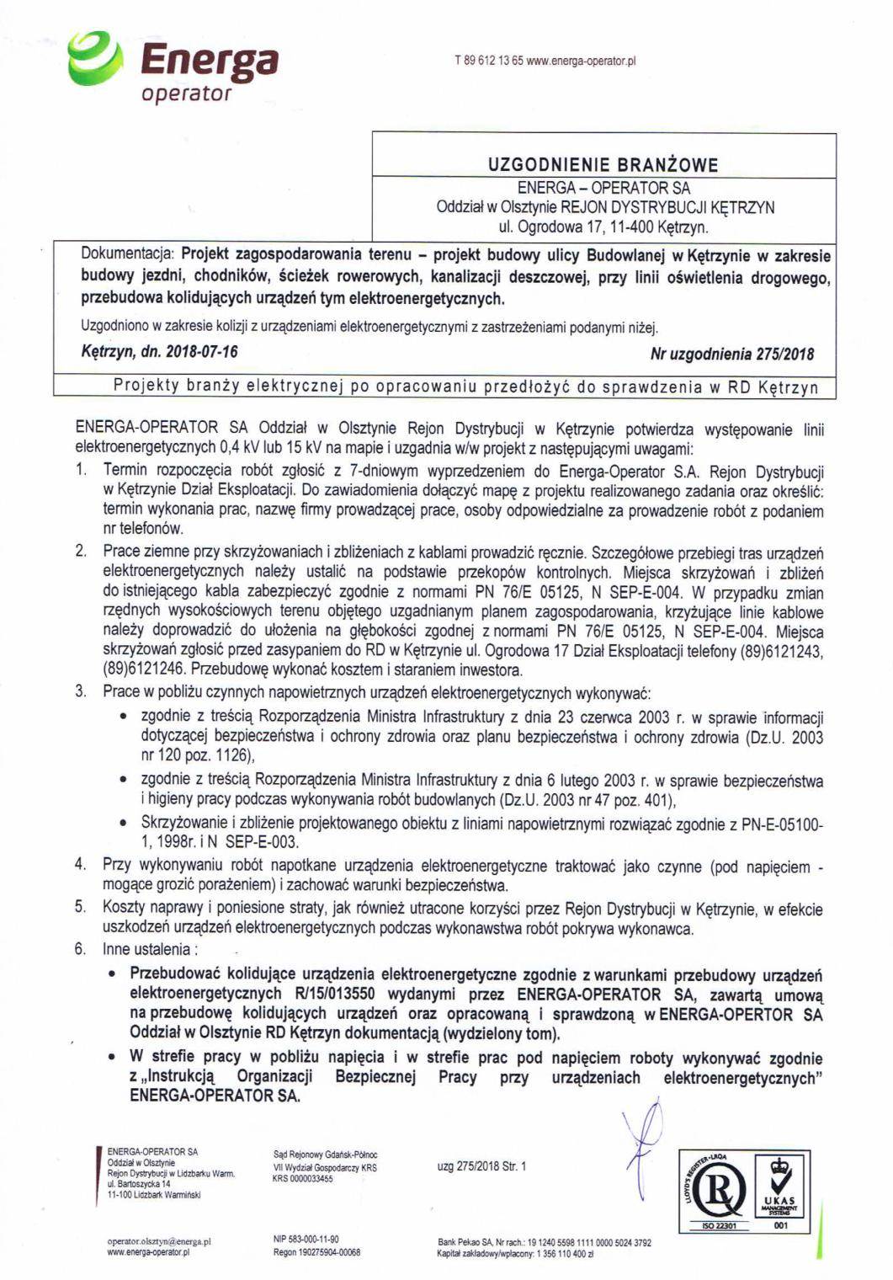

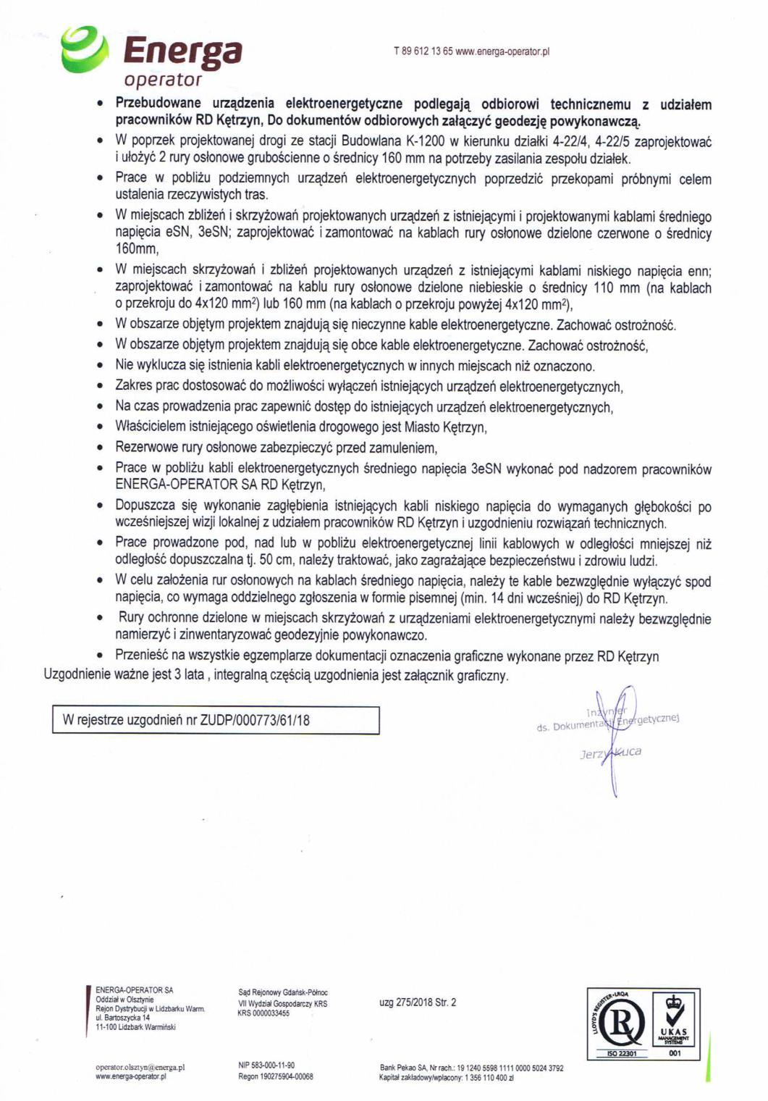

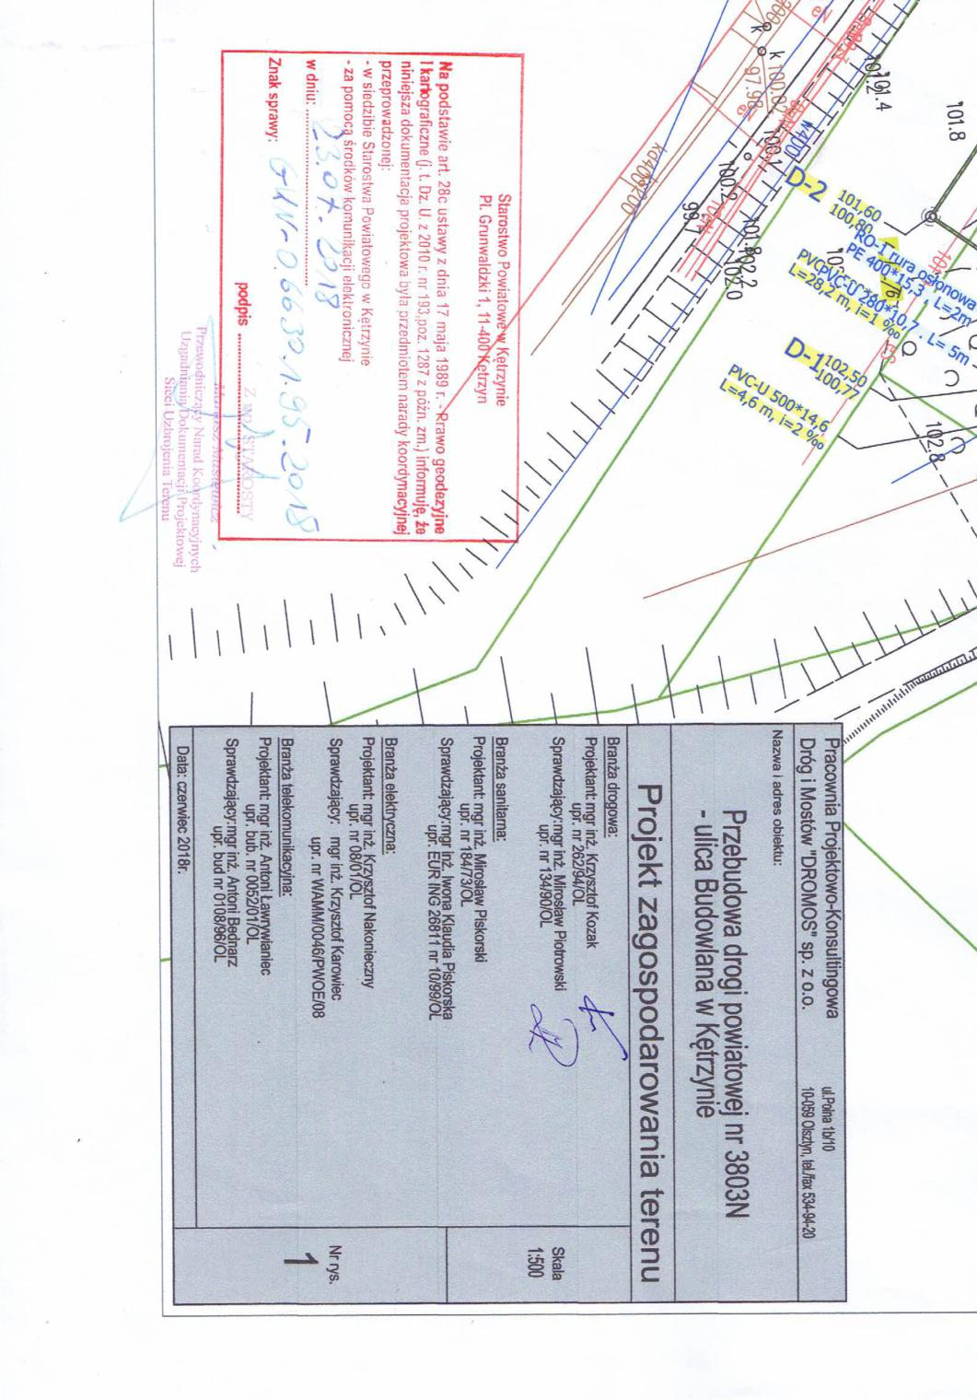

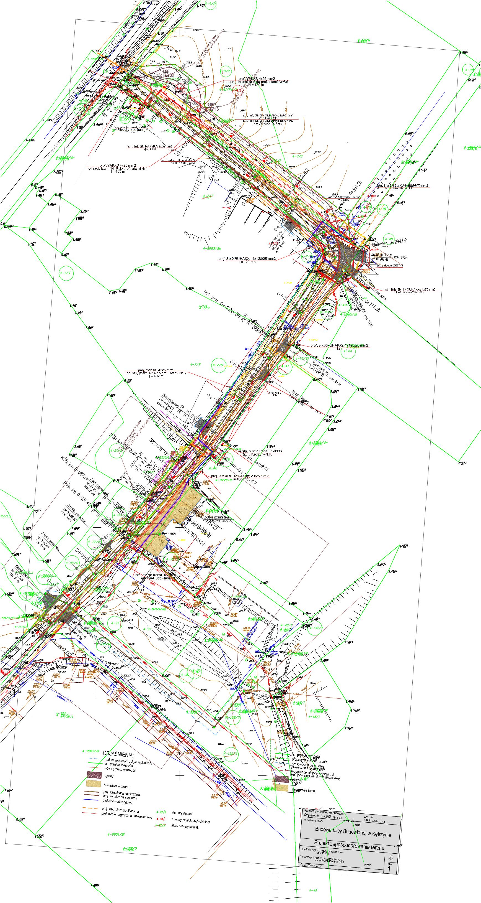

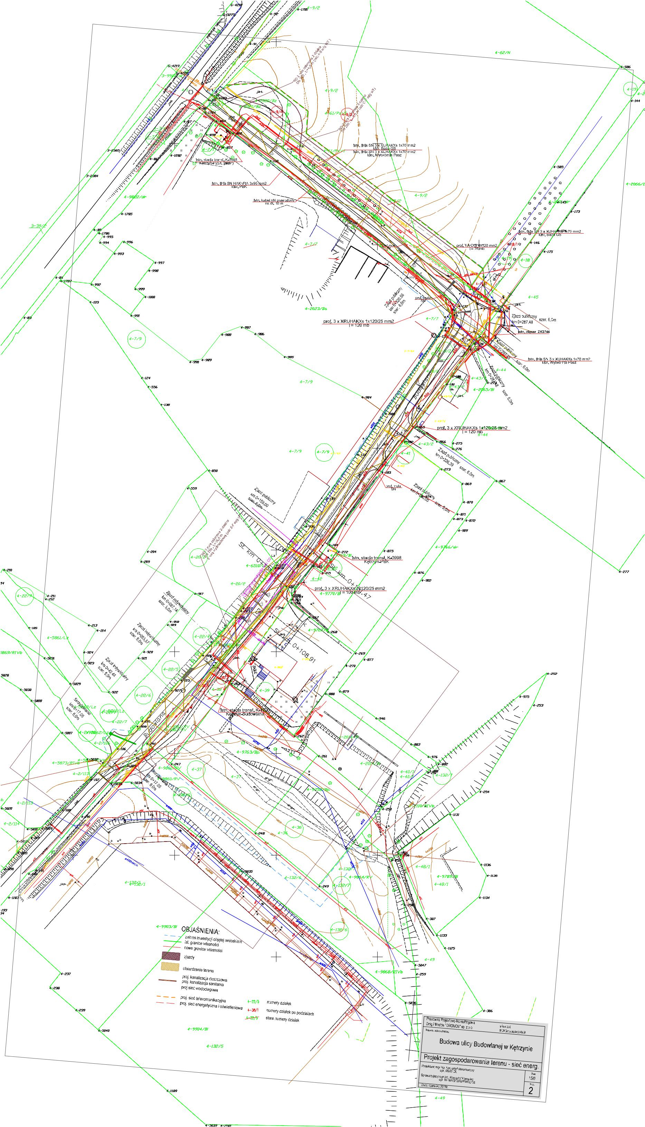

 |  |  |  |  |  |  |  |  |  | r.o. 160
istn. stacja transf. |  |  |  |  |  |  |  |  |  |  |  | 9 m
K-1045
Ketrzyn-PZDL (RDP) |  |  |  |  |  |  |  |  | r.o. 110
 |  |  |  |  |  |  |  |  |  | 9 m
 |  |  |  |  |  |  |  |  |  |  | r.o. 110 |  |  |  |  |  |  |  |  | r.o. 160 |  |  |  |  |  | r.o. 160
 |  |  |  |  |  |  |  |  |  |  |  | 9 m |  |  |  |  |  |  |  | 9 m |  |  |  |  |  | 9 m
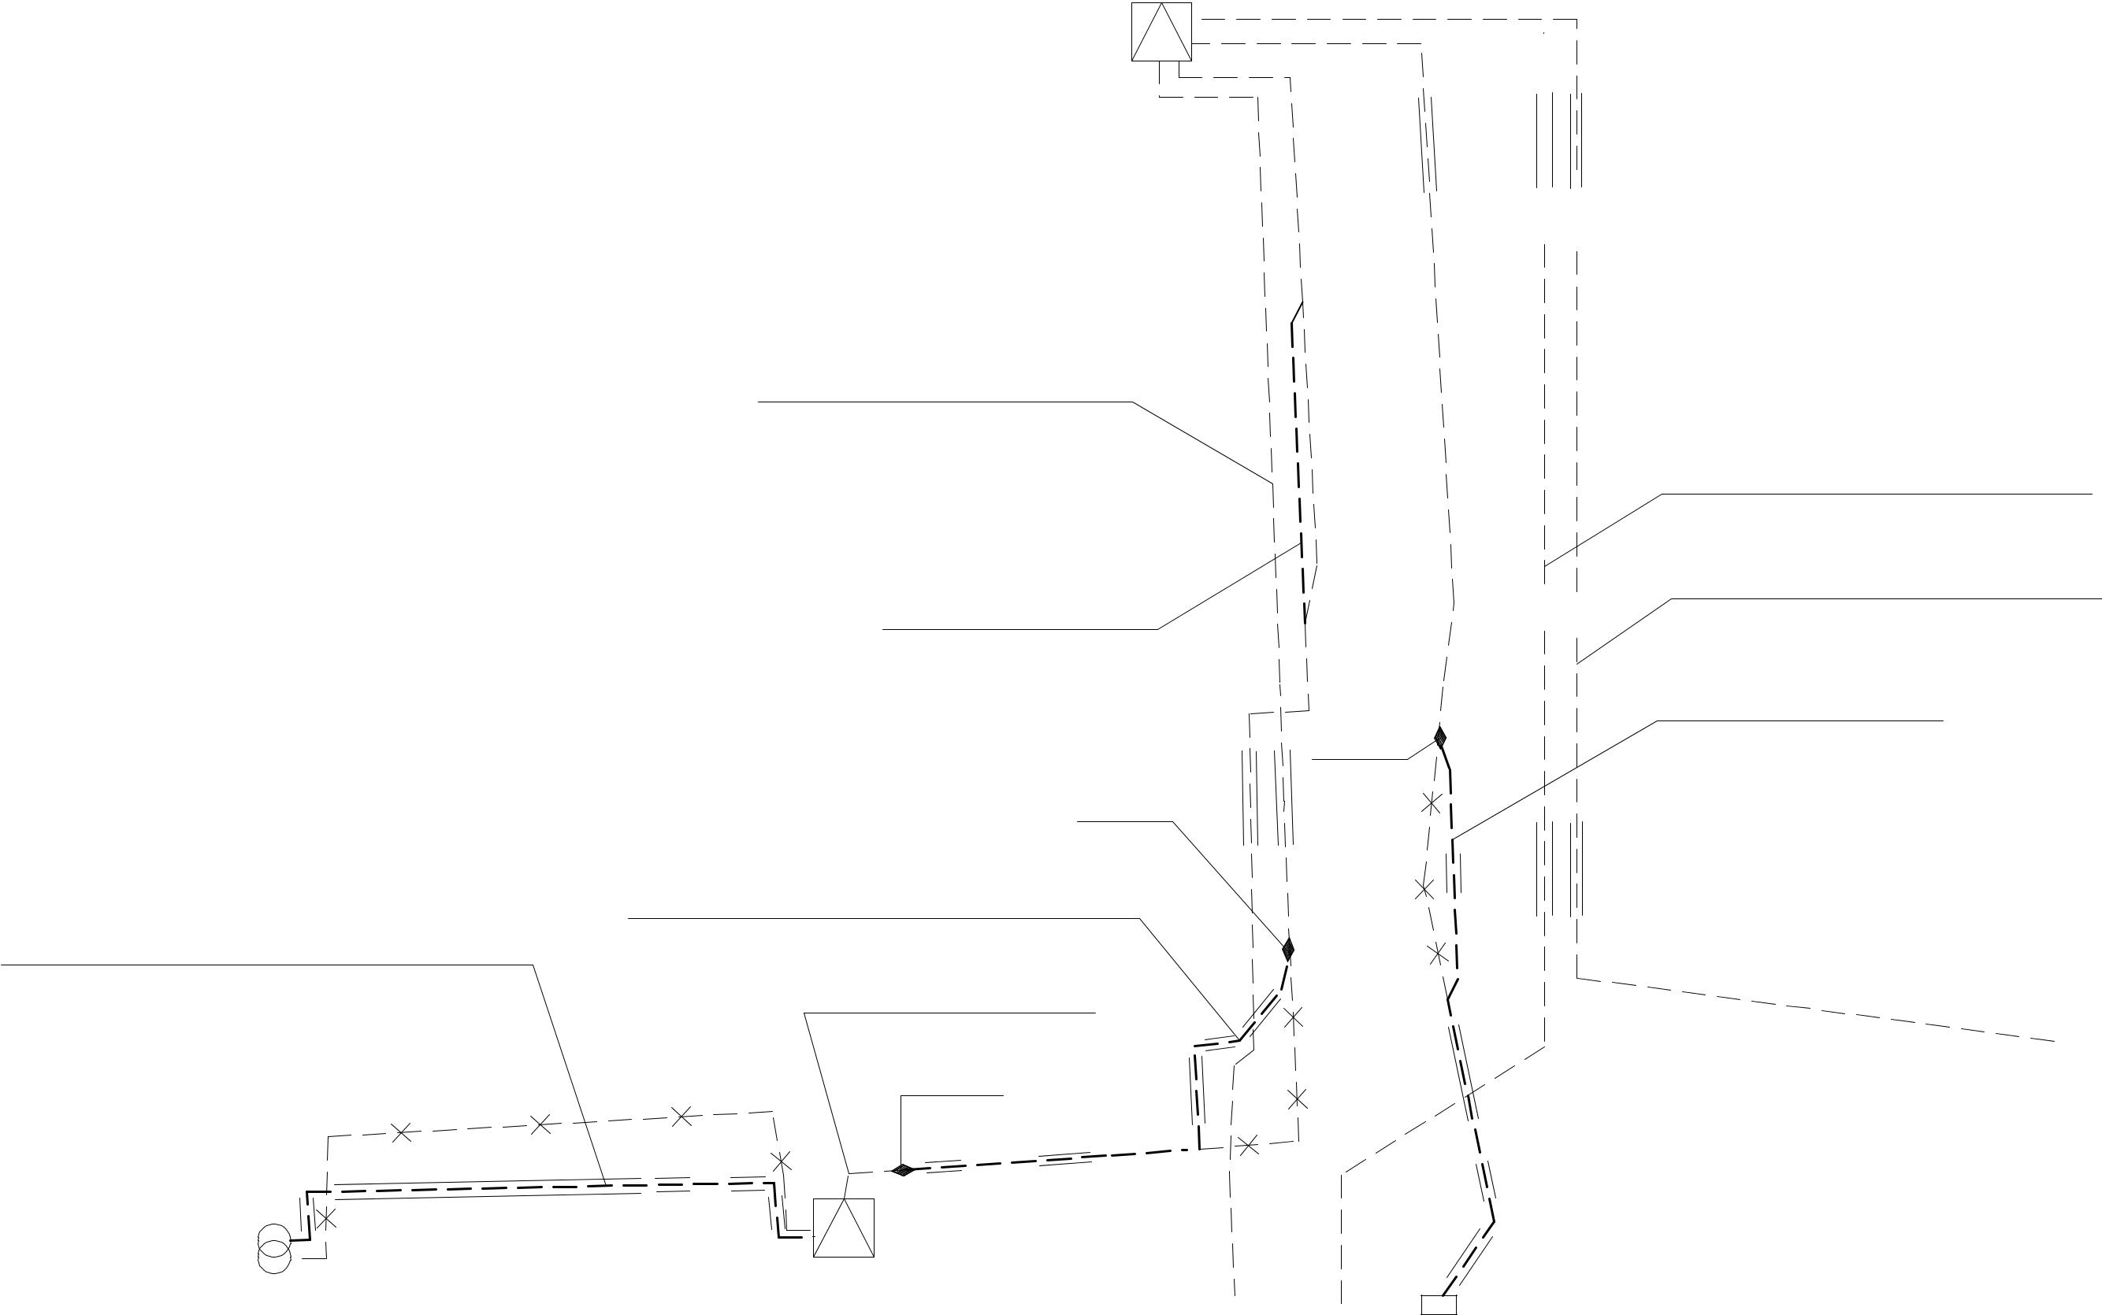

istn. linia SN HAKnFtA 3x95 mm2
kier. PBK-PZDL

istn. linia SN 3 x XUHAKXs 1x70 mm2
kier. Wytwornia Pasz

istn. linia SN 3 x XUHAKXs 1x70 mm2
istn. linia nN przelozona kier. Baza GS

na dl. 46 m

proj. 3 x XRUHAKXs 1x120/25 mm2, l = 100 m
Budowlana - PBK

r.o. 160
2 m
r.o. 160
54 m

istn. stacja transf.
K-1200
Ketrzyn Budowlana

r.o. 110
11 m

proj.
mufa SN

proj. 3 x XRUHAKXs 1x120/25 mm2, l = 120 m
PBK - PZDL

 |  |  | r.o. 160
 |  | istn. HAKnFtA 3x95 mm2 | 9 m
 |  |  | r.o. 160
 |  | PBK - PZDL
 |  |  | 4 m
dl. | 105 m | proj. | r.o. 160
 |  | ^{mufa SN} r.o. 160 | 9 m
r.o. 160 |  | 11 m
5 m

r.o. 160
r.o. 160 6 m

3 m
r.o. 160
5 m

istn. stacja transf.
K-0998
Ketrzyn-PBK

proj.
mufa nN

r.o. 160
11 m | r.o. 110
dl. 38 m | 2 m
 | r.o. 160
 | 9 m

r.o. 110
9 m

dl. | 40 m | r.o. 110
 |  | 6 m

r.o. 110
7 m

istn. zlacze ZK 3744
Komunalnik

proj. YAKXS 4x120 mm2
l = 75 m

r.o. 160
9 m

Pracownia Projektowo-Konsultingowa |  | ul. Polna 1B/10
Dróg i Mostów "DROMOS" sp. z o.o. |  | 10-061 Olsztyn, tel./fax. 89 534-94-20
Nazwa i adres obiektu
 | Budowa ulicy Budowlanej w Ketrzynie
 | Schemat ideowy przebudowy sieci SN i nN
Projektował: | mgr inż. Krzysztof Nakonieczny |  | b.s.
Sprawdził:
 | mgr inż. Krzysztof Karowiec |  | rys. Nr 3
Data: czerwiec 2018 r.

